6 класс 28.03
Английский язик
Тема 8.
Урок №53
Тема. А давай…..!
Цель: повторение и закрепление модального глагола CAN и Must
Сегодня мы повторим и закрепим модальный глагол Must. Посмотрите на памятку ниже.
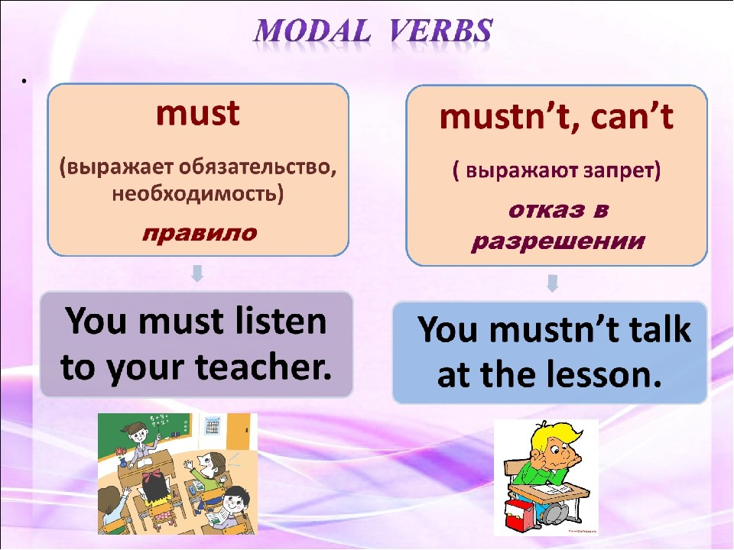

Послушай и посмотри видео https://youtu.be/Xgkvg0tcPiM
А теперь посмотри на примеры: I can play the piano.
- Must we learn this poem by heart?
- Can you swim?
- We must wear our school uniform.
- He must be busy.
- Я могу играть на пианино.
- Должны ли мы выучить это стихотворение наизусть?
- Вы умеете плавать?
- Мы должны носить школьную форму.
- Он должно быть занят.

А теперь закрепим употребление этих глаголов. Устно. 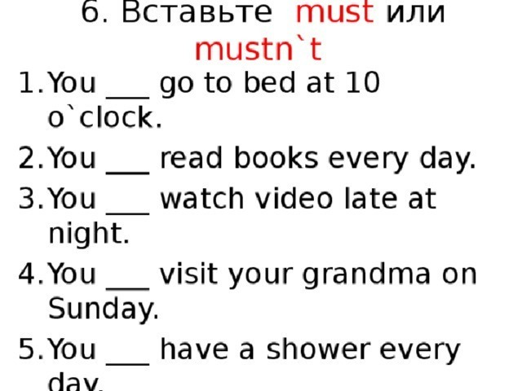
2. Работа с учебником. Упр 1 стр 80.
- Просмотри текст и найди в нем модальные глаголы CAN и Must.
- Прочитай и приведи текст.
3. Задание для работы дома. Выпиши незнакомые слова. Прочитай и переведи текст. Упр 1 стр 80. Письменно переводить НЕ нужно.

